2. ul. Bagatela 10 - dom narodzin Krzysztofa Kamila Baczyńskiego
Krzysztof Kamil Baczyński urodził się 22 stycznia 1921 r. w Warszawie przy ulicy Bagatela 10 jako syn Stanisława – pisarza, krytyka literackiego, piłsudczyka, żołnierza Legionów Polskich i Stefanii z domu Zieleńczyk, która była nauczycielką i autorką podręczników do ćwiczeń gramatycznych, ortograficznych i stylistycznych. Państwo Baczyńscy poznali się we Lwowie, gdzie Stefania wyjechała na studia polonistyczne.
Dom przy Bagateli 10 w Warszawie, gdzie pod numerem 36 zamieszkali Państwo Baczyńscy wybudowano w roku 1912, w tym samym, w którym młodzi się pobrali. Wzniosła go znana warszawska spółka budowlano-architektoniczna Czerwiński-Heppen. Właścicielem domu był Stanisław Godlewski.
Pamiątkowa tablica upamiętniająca miejsce narodzin Krzysztofa Kamila Baczyńskiego znajduje się po prawej stronie wejścia do kamienicy przy ul. Bagatela 10. Początkowo wmurowana została w bramie kamienicy, z okazji rocznicy urodzin poety, w styczniu 1981 roku. Dopiero po staraniach biografa Baczyńskiego - pana Wiesława Budzyńskiego - przy udziale Pan Clubu i Komitetu Katyńskiego, tablica przy Bagateli została przeniesiona z bramy na obecne miejsce i w asyście żołnierzy Wojska Polskiego uroczyście odsłonięta 11 czerwca 1994 r. przez brata stryjecznego poety prof. Zbigniewa Baczyńskiego.
Nie ma w tej kamienicy już nikogo, kto by pamiętał rodzinę Baczyńskich z małym Krzysiem. Bliska krewnych poety zapamiętała, że „z bramy wychodziło się na szerokie kamienne schody (…), pokoje tu były wysokie, przestronne, o dużych weneckich oknach, a mieszkanie Baczyńskich urządzone ze smakiem i pewnym komfortem”. Mimo upływu lat dom zachował ślady świetności w postaci obszernych klatek schodowych, sufitów ze stiukami czy kryształowych szybek w drzwiach wejściowych.
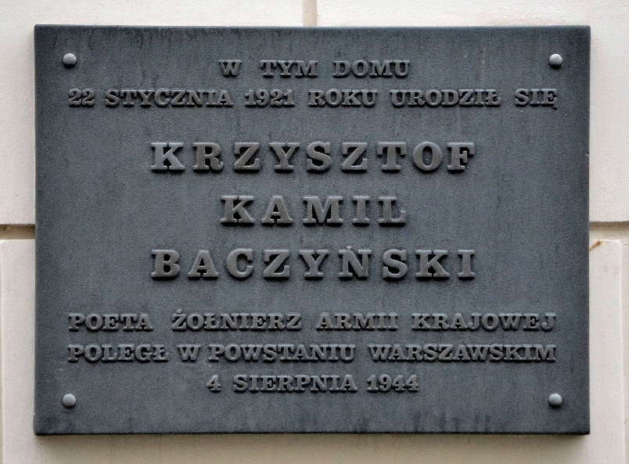
Na skutek nieporozumień pomiędzy Stefanią, a jej mężem Stanisławem, klika miesięcy po urodzeniu syna, latem 1921 r. Stefania opuściła dom przy Bagateli i wyjechała z małym Krzysiem do Białegostoku, gdzie w roku szkolnym 1921/1922 podjęła pracę jako nauczycielka w Seminarium Nauczycielskim. W lecie 1922 r. wróciła do Warszawy i wkrótce w dniu
7 września 1922 r. odbył się chrzest Krzysztofa Kamila w parafii Zbawiciela przy pl. Zbawiciela 1. Rodzicami chrzestnymi przyszłego poety zostali: Adam Zieleńczyk i Paulina Kmita.
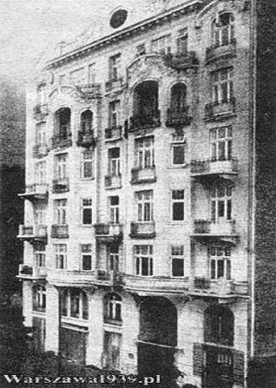
Po ukończeniu 6 lat Krzyś został uczniem w Seminarium Nauczycielskim Żeńskiego Katolickiego Związku Polek na Krakowskim Przedmieściu 36, gdzie jako nauczycielka metodyki i kierowniczka szkoły ćwiczeń pracowała jego matka.
„Krzyś z natury był szalenie uczuciowy, nerwowy, kapryśny co wywoływało u Pana Stanisława Baczyńskiego niezadowolenie. (…) Bardzo lubił rysować, ponosiła go fantazja, ilustrował tylko przez siebie zrozumiałe bajki, a kiedy opowiadał ich treść, to gorzały mu jego piękne sarnie oczy.” - wspominała po latach jego pierwsza nauczycielka.
Przy Bagateli przyszły poeta mieszkał do 1925 roku, kiedy to na skutek separacji z mężem p. Baczyńska przeniosła się wraz z synem do mieszkania swojej matki, Karoliny Zieleńczykowej, przy ul. Wspólnej 75. Po śmierci babki poety w 1933 r. Stanisław przeniósł się na Wspólną 75 z Bagateli 10 i zamieszkał znowu z rodziną. Następnie rodzina Baczyńskich przeprowadziła się na ul. Wiktorską 6, gdzie mieszkał Edmund Semil, przyjaciel Stanisława i nauczyciel Krzysia. Był to kolejny z kilku adresów w życiu Baczyńskich, którzy nigdy nie mieli własnego mieszkania.
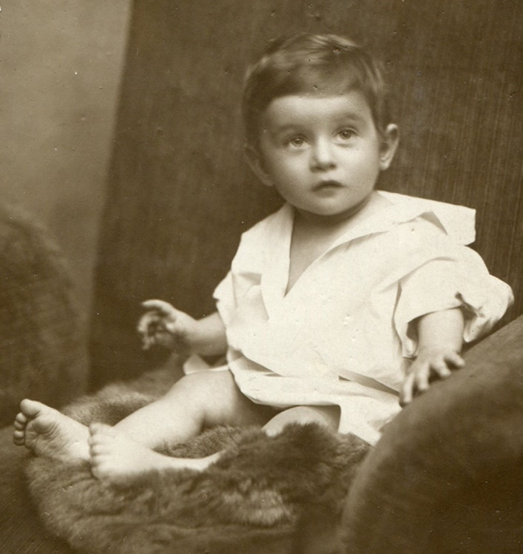
Mały Krzyś Baczyński

„A otóż i macie wszystko.
Byłem jak lipy szelest,
na imię mi było Krzysztof,
i jeszcze ciało — to tak niewiele”

Fragment wiersza „Rodzicom” napisanego przez K.K. Baczyńskiego w styczniu 1943 roku.

Opracowała Anna Roczkowska na podstawie materiałów własnych oraz Wiesław Budzyński „Miłość i śmierć Krzysztofa Kamila” i „Śladami Baczyńskiego”.

